Итоговый тест по географии за 6 класс
вариант №1
1. Слово «География» в переводе с греческого означает:

а. изучение Земли;
б. измерение Земли;
в. описание Земли;
г. это вообще не греческое слово.

2. Какая из перечисленных планет не входит в планеты земной группы?

а. Земля;
б. Уран;
в. Марс;
г. Меркурий.

3. Полный оборот Земля совершает вокруг Солнца за:

а. 365 дней
б. 365 дней 8 часов
в. 365 дней 4 часа
г. 365 дней 6 часов

4. Какого значения не может быть у широты:

а. 0º
б. 45º
в. 90º
г. 135º

5. Географическая широта – это расстояние от:

а. экватора;
б. Северного полюса;
в. начального меридиана;
г. Москвы.

6. Количество света и тепла приходящее на поверхность Земли зависит от:

а. рельефа;
б. угла падения солнечных лучей;
в. высоты над уровнем моря;
г. нет правильного ответа.

7. Смена дня и ночи происходит из-за:

а. вращения Земли вокруг своей оси;
б. вращения Земли вокруг Солнца;
в. наклона оси вращения Земли;
г. времени суток.

8. 22 июня называется:

а. зимнее солнцестояние;
б. осеннее равноденствие;
в. летнее солнцестояние;
г. весеннее равноденствие.

9. Географическая карта – это:

а. чертёж местности;
б. рисунок местности;
в. модель местности;
г. план местности.

10. Длина моста на плане в масштабе 1 : 800 составляет 2 см. Какова его длина на местности:

а. 8 м.;
б. 16 м.;
в. 80 м.;
г. 160 м.

11. Рельеф местности на карте показан способом:

а. качественного фона;
б. значками;
в. изолиниями;
г. знаками движения.
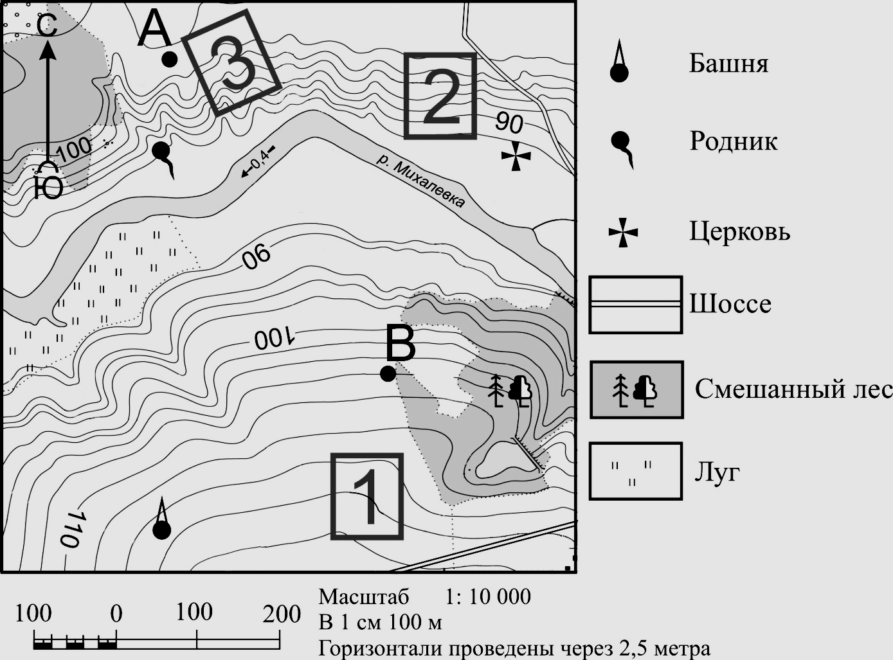
12. Определите по карте, в каком направлении от
башни находится родник.
Ответ запишите в бланке рядом с буквой «б».

13. Отличием материковой земной коры от
океанической является:

а. толщина;
б. наличие магматических горных пород;
в. наличие осадочных горных пород;
г. наличие метаморфических горных пород.

14. Наука, изучающая землетрясения, называется:

а. сейсмология;
б. вулканология;
в. минералогия;
г. геология.

15. Из всех гор планеты Анды самые:

а. высокие;
б. протяжённые;
в. низкие;
г. разрушенные.

16. Измеренная температура в течение суток – утро = -2º; день = 8º; вечер = 4º; ночь = 2º.
Какова средняя температура суток? Ответ записать цифрами в бланке рядом с буквой «а».
Какова амплитуда температур? Ответ записать цифрами в бланке рядом с буквой «б».
17. Наименьшее атмосферное давление наблюдается на:

а. равнине;
б. холме;
в. вершине горы;
г. берегу моря.

18.Свойство воды:
а. вода медленно нагревается, но и быстро остывает;
б. вода быстро нагревается, зато медленно остывает;
в. вода быстро нагревается, но и быстро остывает;
г. вода медленно нагревается, но и медленно остывает.
19. В каком случае процессы названы в правильном порядке:
а. конденсация пара – выпадение осадков – охлаждение воздуха;
б. выпадение осадков – охлаждение воздуха – конденсация пара;
в. охлаждение воздуха – выпадение осадков – конденсация пара;
г. охлаждение воздуха – конденсация пара – выпадение осадков.
20. Воздушные массы это:
а. большие объёмы воздуха не отличающиеся своими свойствами;
б. большие объёмы воздуха, обладающие определёнными свойствами;
в. небольшие объёмы воздуха, обладающие определёнными свойствами;
г. небольшие объёмы воздуха не отличающиеся своими свойствами.
21. Погода – это:
а. состояние атмосферы в данное время и в данной местности;
б. состояние стратосферы в данное время и в данной местности;
в. состояние тропосферы в данное время и в данной местности;
г. состояние верхних слоёв атмосферы в данное время и в данной местности.
22. Мировой океан состоит из:

а. океанов и морей;
б. заливов и проливов;
в. из всего перечисленного;
г. нет правильного ответа.

23. По территории Северной Америки протекает река:

а. Дунай;
б. Амазонка;
в. Рейн;
г. Миссисипи.

24. Река НЕ может брать начало из:

а. моря;
б. озера;
в. болота;
г. родника.

25. Биосфера – это:

а. область распространения растений;
б. область распространения животных;
в. область распространения жизни;
г. Нет верного ответа.

26. Смена природных зон подчиняется изменениям:

а. климата;
б. рельефа;
в. почв;
г. ветра.

27. Установите соответствие между природным комплексом и растениями:
а. саксаул 1. пустыня
б. осина 2. широколиственный лес
в. дуб
г. верблюжья колючка.
28. Установите соответствие между природным комплексом и животными:
а. бурый медведь 1. хвойный лес
б. морж 2. арктические пустыни
в. бурундук
г. белый медведь

Итоговый тест по географии за 6 класс
вариант №2
1. Географические сведения можно получить:

а. из книг;
б. из кинофильма;
в. с географических карт;
г. с помощью всего перечисленного.

2. Какая из перечисленных планет не является планетой гигантом?

а. Юпитер;
б. Сатурн;
в. Меркурий;
г. Уран.

3. Наклон оси суточного вращения Земли составляет:

а. 66,0º;
б. 66,7º;
в. 66,5º;
г. 66,3º.

4. Какого значения не может быть у долготы:

а. 270º
б. 180º
в. 90º
г. 0º

5. Географическая долгота – это расстояние от:

а. Гринвича;
б. нулевого меридиана;
в. начального меридиана;
г. верны все варианты.

6. Количество тепла и света получаемого земной поверхностью убывает от:

а. нулевого меридиана на запад;
б. нулевого меридиана на восток;
в. полюсов к экватору;
г. экватора к полюсам.

7. Смена сезонов года происходит из-за:

а. вращения Земли вокруг своей оси;
б. вращения Земли вокруг Солнца;
в. наклона оси вращения Земли;
г. времени года.

8. 23 сентября называется:

а. зимнее солнцестояние;
б. осеннее равноденствие;
в. летнее солнцестояние;
г. весеннее равноденствие.

9. Масштаб записанный в виде: в 1 см – 100 м. это:

а. численный масштаб;
б. линейный масштаб;
в. именованный масштаб;
г. буквенный масштаб.

10. На плане указан масштаб «в 1 см – 8 м.». Ему соответствует численный масштаб:

а. 1 : 8;
б. 1 : 80;
в. 1 : 800;
г. 1 : 8000.

11. Месторождения полезных ископаемых на карте показаны на карте способом:

а. качественного фона;
б. значками;
в. изолиниями;
г. знаками движения.

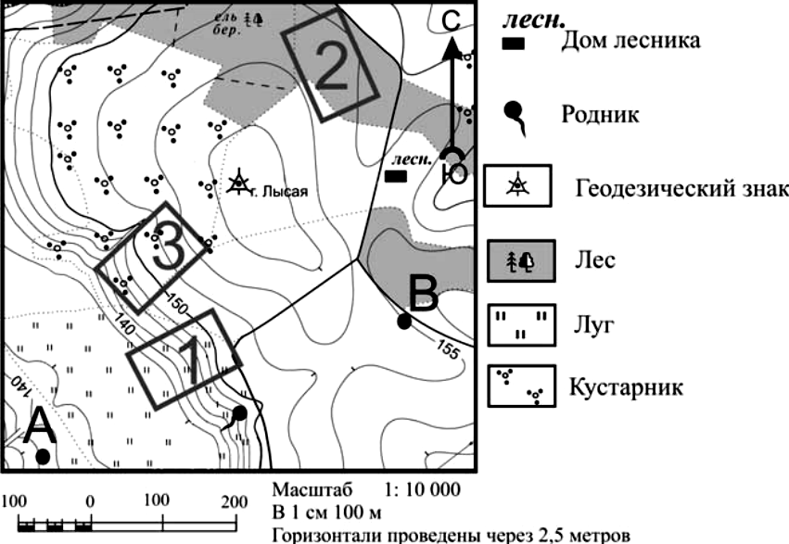
12. Определите по карте расстояние на местности
по прямой от родника до дома лесника.
Измерение проводите между центрами
условных знаков.
Полученный результат округлите до десятков метров.
Ответ запишите в виде числа в бланке рядом с
буквой «а».
Определите по карте, в каком направлении
от родника находится геодезический знак.
Ответ запишите в бланке ответов рядом с буквой «б».
13. К топливным полезным ископаемых
НЕ относятся:
а. нефть;
б. бензин;
в. уголь;
г. природный газ.
14. Район, расположенный на поверхности Земли точно над очагом землетрясения – это:

а. очаг землетрясения;
б. эпицентр;
в. сейсмическая зона;
г. тектонический разлом.

15. Из всех гор планеты Гималаи самые:

а. высокие;
б. протяжённые;
в. низкие;
г. разрушенные.

16. Измеренная температура в течение суток – утро = -2º; день = 10º; вечер = 5º; ночь = 3º.
Какова средняя температура суток? Ответ записать цифрами в бланке рядом с буквой «а».
Какова амплитуда температур? Ответ записать цифрами в бланке рядом с буквой «б».
17. Наибольшее атмосферное давление наблюдается на:

а. равнине;
б. холме;
в. вершине горы;
г. берегу моря.

18.Свойство суши:
а. суша медленно нагревается, но быстро остывает;
б. суша быстро нагревается, зато медленно остывает;
в. суша быстро нагревается, но и быстро остывает;
г. суша медленно нагревается, но и медленно остывает.
19. В каком случае процессы названы в правильном порядке:
а. охлаждение воздуха – конденсация пара – выпадение осадков;
б. выпадение осадков – охлаждение воздуха – конденсация пара;
в. охлаждение воздуха – выпадение осадков – конденсация пара;
г. конденсация пара – выпадение осадков – охлаждение воздуха.
20. Влажную погоду приносят воздушные массы:

а. тёплые;
б. холодные;
в. жаркие;
г. морские.

21. Климат – это:
а. многолетний режим погоды характерный для данной территории;
б. режим погоды за много лет характерный для данной территории;
в. характерный для данной территории режим погоды за много лет;
г. все ответы верны.
22. Гидросфера состоит из:

а. мирового океана;
б. вод суши;
в. из всего перечисленного;
г. нет правильного ответа.

23. Среди перечисленных морей наиболее солёным является:

а. Карское море;
б. Красное море;
в. Японское море;
г. Северное море.

24. Бессточное озеро отличается от проточного:

а. размером;
б. цветом воды;
в. глубиной;
г. вкусом воды.

25. Область распространения биосферы охватывает:

а. гидросферу;
б. верхнюю часть литосферы;
в. нижнюю часть атмосферы;
г. всё перечисленное выше.

26. Разнообразие растительного и животного мира увеличивается:

а. от экватора к полюсам;
б. от полюсов к экватору;
в. не изменяется;
г. нет правильного ответа.

27. Установите соответствие между природным комплексом и растениями:

а. пихта 1. степь
б. ковыль 2. хвойный лес
в. лиственница
г. полынь

28. Установите соответствие между природным комплексом и животными:

а. змеи 1. тундра
б. песец 2. пустыня
в. северный олень
г. верблюд

Определите по карте расстояние на
местности по прямой от родника до церкви.
Измерение проводите между центрами
условных знаков.
Полученный результат округлите до десятков
метров.
Ответ запишите в виде числа в бланке рядом с
буквой «а».

